Miércoles
03
de noviembre

Quinto de Primaria
Geografía

Climas del mundo y su clasificación

Aprendizaje esperado: Reconoce la distribución de los climas en los continentes.

Énfasis: Distingue los diferentes climas del mundo y su clasificación.

¿Qué vamos a aprender?

Reconocerás como se encuentran distribuidos los climas en los continentes, que factores los modifican y su importancia para la vegetación, la fauna y las actividades humanas.

¿Qué hacemos?

Hoy hablaremos sobre un tema muy interesante: Climas del mundo y su clasificación.

La temperatura y la precipitación son elementos determinantes para identificar los tipos de climas.

- ¿Sabías que a principios del siglo XX el climatólogo Vladímir Köpen elaboró una clasificación de climas en el mundo, basada en la temperatura, la precipitación y la vegetación dominantes?

A partir de las características de estos elementos, propuso cinco tipos de clima: templados, tropicales, secos, fríos y polares.

El tema de hoy te ayudará a comprender un poco más, cómo se clasifica la naturaleza para estudiarla y conocerla mejor.

Empezaremos por conocer que es el clima:

La geografía se relaciona con nuestro día a día. Pero para aprender sobre el tema del clima, también es importante comprender sus elementos, como la temperatura y la precipitación que dan pauta o generan ciertos climas.

El clima son las condiciones atmosféricas que caracterizan una región, lo podemos relacionar con el lugar en donde vives si es una región boscosa, esto hace que el clima sea frío.

La palabra clima proviene del griego Klima, lo cual hace referencia a la inclinación del sol. Los climatólogos especifican qué clima hay en determinada región. Cuando hace mucho sol y de pronto llueve, significa que cambió el tiempo, pero no el clima.

Hay climas distintos porque todos los países están situados en diferentes altitudes y latitudes del planeta, recuerdas que ese tema ya lo hemos visto en clases anteriores.

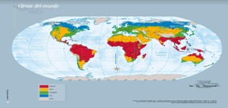

Si observas los que habitan cerca del Ecuador (es decir, la línea que divide y corta el globo terráqueo en dos mitades de forma horizontal) verás que tienen temperaturas altas, debido a que los rayos del Sol llegan en forma perpendicular y calientan más esa zona provocando más lluvias.

Para que haya diferentes climas también influye, la humedad, la presión atmosférica, los vientos, la temperatura y las precipitaciones.

Los climatólogos analizan muy bien todas estas características que determinan el clima, para poder clasificarlo correctamente.

Para poder definir el tipo de clima que hay en un lugar, se debe analizar cómo ha sido el comportamiento atmosférico del lugar, es decir, ¿cuándo y cuánto llueve?, ¿cuál ha sido la temperatura, la humedad, la presión atmosférica y los vientos a lo largo del tiempo?, aproximadamente por más de 20 años. Una vez que se tienen estos datos, se obtienen promedios y se catalogan de acuerdo a la clasificación de climas.

El clima es el conjunto de elementos que se encuentran en la atmósfera, en un determinado periodo de tiempo, de una forma constante y que son propios de un lugar.

Ahora observa la imagen que se encuentra en la página 54 de tu libro de geografía ¿qué ves?, si no tienes el libro a la mano no te preocupes te muestro la imagen.

Esa es una foto de Vancouver, Canadá el clima en Vancouver, la mayor parte del año es muy frío, esto se debe a que Canadá está lejos del Ecuador y recuerda que los países que están lejos del Ecuador son países de clima frío.

Ahora lee la siguiente postal que también se encuentra en la página 54 de tu libro:

Querida Nallely:
Como lo prometí, te envío una postal más, ahora desde Vancouver, Canadá. Es una bella ciudad rodeada de bosques. Su clima es frío y lluvioso todo el año; sin embargo, al llegar se sentía un agradable calor. Dejamos los sacos, pues el reporte del tiempo señalaba que la temperatura llegaría a 28° C, algo extraño para el mes de septiembre en el que hace viento frío y se cubren los bosques de hojas doradas y rojas por el otoño, pero parecía que estábamos en pleno verano.
No obstante, no nos importó después del calor en Mérida, fue agradable caminar con ropa ligera entre arces y pinos.
Hasta mi próximo vuelo.
Tania, tu tía, que te quiere

El tiempo atmosférico se refiere al conjunto de condiciones del ambiente en un lugar y momento determinados. Casi todos pensamos que el clima y el tiempo son lo mismo, pero no es así.

El tiempo atmosférico comprende todos los variados fenómenos que ocurren en la atmósfera, en un lugar y momento determinado. Es decir, el tiempo se puede observar directamente y varía de un momento a otro, por ejemplo: al asomarte a la ventana y darte cuenta si el cielo está nublado o si el Sol está resplandeciente. Por su parte, el clima es una característica constante en un lugar.

El estado del tiempo lo estudian los meteorólogos por medio de los satélites que están en el espacio y también con otros instrumentos. Cada 30 minutos estos satélites mandan imágenes al planeta que describen las nubosidades que se forman en determinado tiempo y lugar, así como la temperatura gracias a unos instrumentos llamados radiómetros.

Observa la imagen de un satélite.

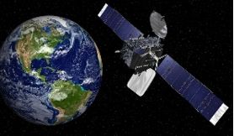

Los satélites que se ubican en el espacio y constantemente están monitoreando y mandado señales a la Tierra con una gran variedad de información. Pero los meteorólogos no se basan solo en la información enviada por los satélites, sino también realizan cálculos matemáticos para medir con qué velocidad el viento empuja las nubes y calculan el impacto que pueden generar al llegar a los continentes.

El clima se clasifica en 5 tipos:

- El clima Tropical: Es un tipo de clima cálido habitual de la zona que rodea al Ecuador, en sus diferentes latitudes. En este tipo de clima difícilmente se producen heladas y la temperatura nunca desciende abajo de cero grados centígrados. Sin importar si es árido o húmedo.

Esta región ha sido definida como aquella situada entre el trópico de Cáncer y el trópico de Capricornio. Como ya lo hemos visto en clases anteriores.

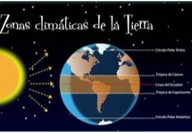

En la imagen podemos observar, en el centro una zona marcada en amarillo la cual es la más calurosa. Los climas tropicales tienen una temperatura aproximadamente de 24° a 28° centígrados.

- El clima Templado: Es un tipo de clima intermedio entre el clima cálido y el clima frío.

Puede definirse como aquel de lluvias moderadas durante todo el año o parte del año, con sequías esporádicas, veranos de suaves a cálidos e inviernos de frescos a fríos. Por ejemplo, la Ciudad de México tiene un clima templado.

- Los climas fríos: Son los que registran bajas temperaturas y se hallan ubicados entre los trópicos y los círculos polares. Los lugares con este tipo de clima son los que se ubican más lejos del Ecuador, pero más cerca de los polos.

- El clima Seco: Es un tipo de clima en donde la evaporación supera a la humedad proveniente de la precipitación. De acuerdo con la clasificación climática de Köppen, estos climas se caracterizan por una precipitación real menor.

- El clima Polar: es un clima muy frío característico de zonas polares y de gran altura, donde puede predominar una vegetación muy escasa llamada tundra o donde hay nieves perpetuas. Es común que este tipo de clima se encuentre en zonas glaciares o cercanas al círculo polar. Se trata de un clima extremo y uno de los más deshabitados del mundo

Entre más lejos del Ecuador más frío hace y los rayos del sol no llegan tanto y el frío tan extremo se origina debido a su lejanía al Ecuador.

El Reto de Hoy:

1.- Observa la página 55 de tu libro de geografía, ahí nos habla sobre cómo el clima influye en los desastres. Platica con tu familia si donde vives ha llegado a existir un desastre asociado con el clima.

Si no tienes el libro a la mano, no te preocupes te adjunto la actividad.

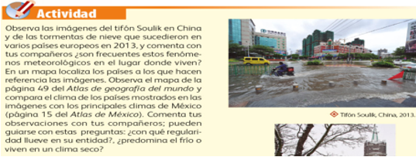
https://libros.conaliteg.gob.mx/20/P5GEA.htm#page/55

2.- También puedes observar las imágenes de la página 56

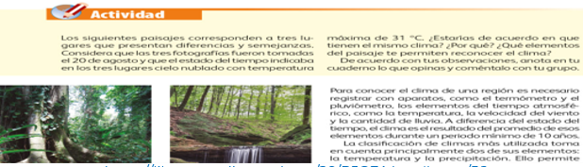
https://libros.conaliteg.gob.mx/20/P5GEA.htm#page/56

3.- Completa el mapa conceptual del libro de texto, el cual encuentras en la página 60.

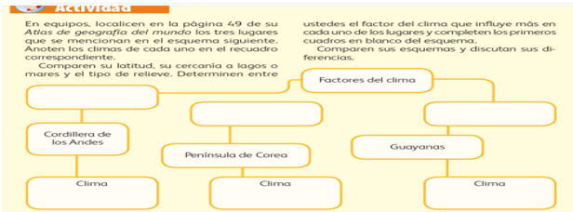
ttps://libros.conaliteg.gob.mx/20/P5GEA.htm#page/80

¡Buen trabajo!

Gracias por tu esfuerzo

Para saber más:

Consulta los libros de texto en la siguiente liga.
https://www.conaliteg.sep.gob.mx/primaria.html

